４－４ 新幹線鉄道騒音の環境保全目標達成状況の推移
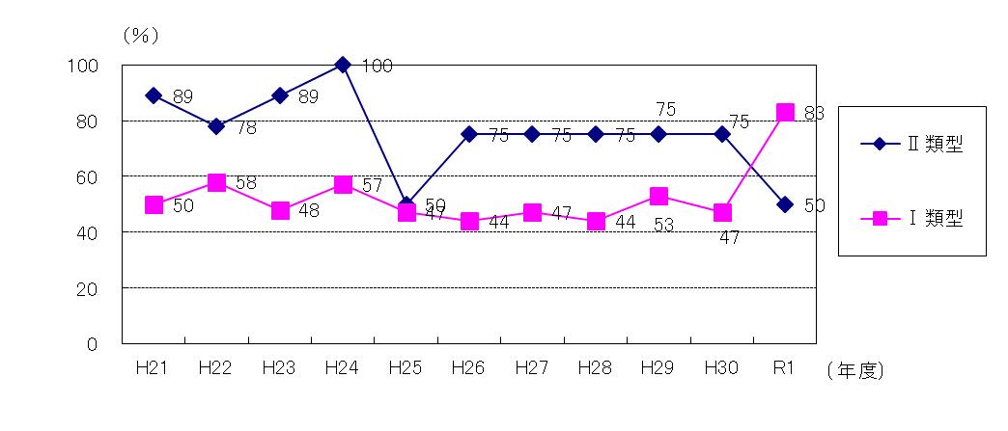

備考
（１） 環境保全目標の地域の類型は次のとおり
I ： 主として住居の用に供される地域
II ： I 以外の地域であって通常の生活を保全する必要がある地域
（２） 環境保全目標の目標値は次のとおり
地域の類型 | 目標値（単位 デシベル）
Ⅰ | ７０以下
Ⅱ | ７５以下

（３） 年度によって測定地点数が異なる

